ОТЧЕТ
По лабораторной работе №6
по дисциплине: Прикладное программирование

Студент: Лаптев Евгений Игоревич

Группа: РИЗ-330916у

Екатеринбург
2026

Задача 1. Создание пользователя
Потренируемся в организации такой архитектуры.
- Создайте локально новый файл с rsa-ключом.
- Создайте на удалённой машине нового пользователя командой adduser.
- Сделайте так, чтобы войти под новым пользователем можно было командой SSH по ключу, созданному в пункте 1.
- Подключитесь по ssh с опцией -v и с помощью созданного ключа без ввода пароля. Сделайте скриншот с логом подключения.
Удалите нового пользователя с помощью команды deluser.

Создайте локально новый файл с rsa-ключом.
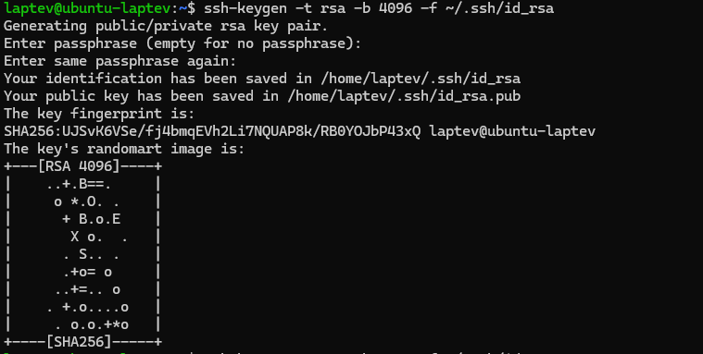

Создайте на удалённой машине нового пользователя командой adduser.
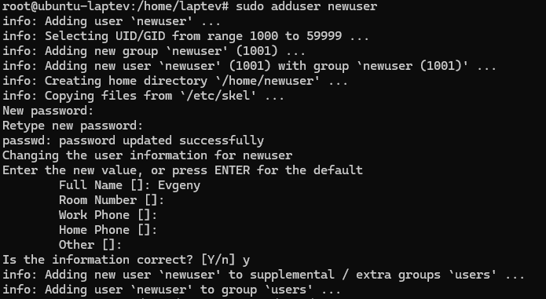

Подключитесь по ssh с опцией -v и с помощью созданного ключа без ввода

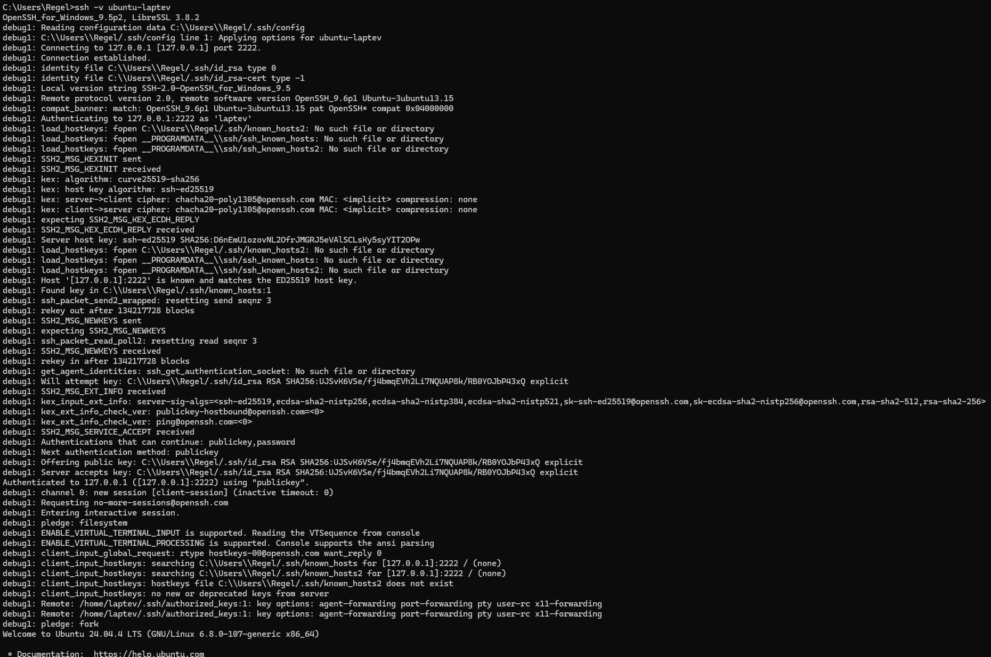

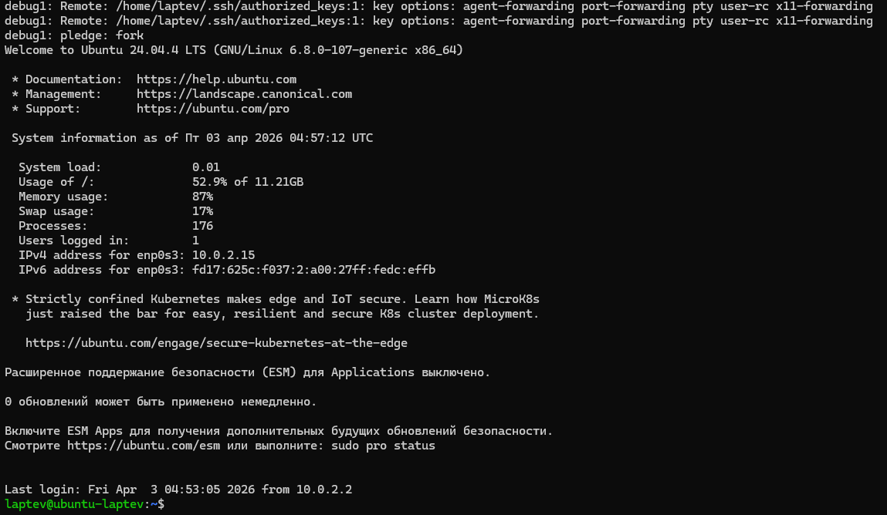

Удалите нового пользователя с помощью команды deluser
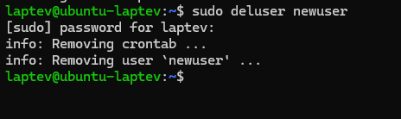

Задача 2. Конфигурация SSH-подключения ()

На локальной машине создайте папку ~/.ssh и задайте на неё права:
Создайте в папке ~/.ssh файл с именем config:

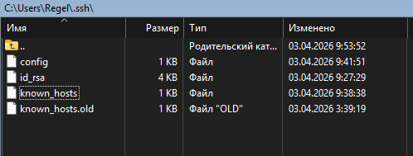
Создайте в папке ~/.ssh файл с именем config:

Отредактируйте файл ~/.ssh/config, написав следующие строки:
Host <ip_address_of_your_machine>
User <your_remote_system_user_name>
IdentityFile ~/.ssh/timeweb

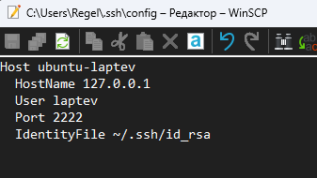

Задача 3. Деплой сайта
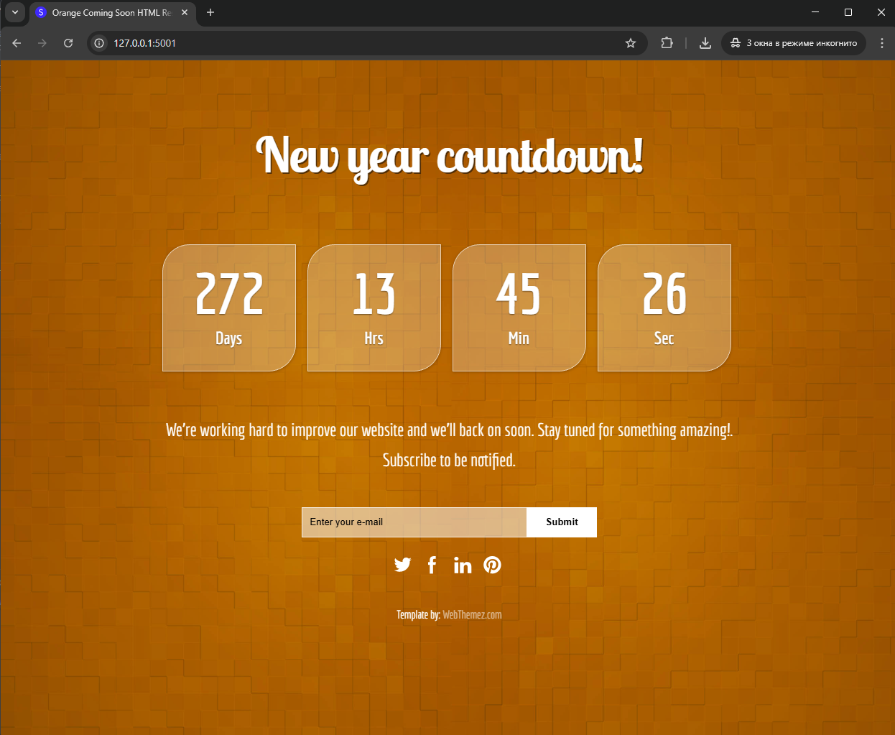
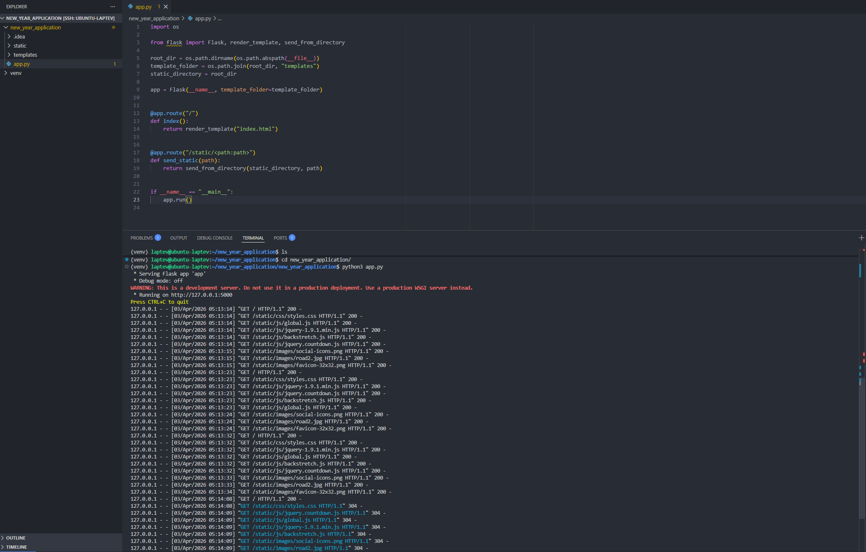

Задача 4. Let it snow!
Добавьте на сайт снежинки, падающие сверху страницы


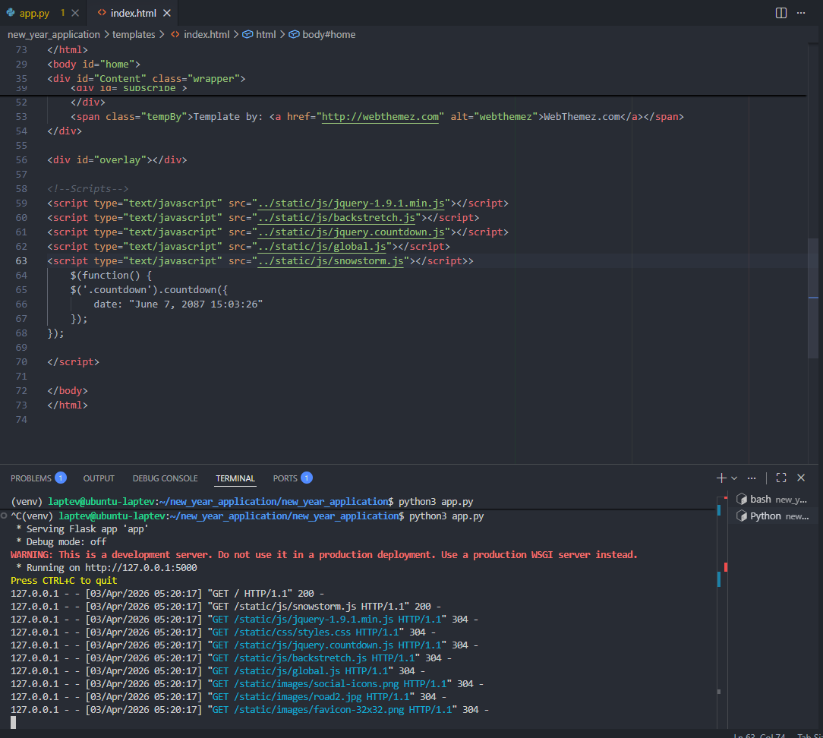

Задача 5. Раздача статики

